Va te faire cuire un oeuf
Présentation du problème.  Thème choisi : L’ébullition d’un corps pur se fait à température constante. (Niveau cinquième)  Pré-requis :  Les changements d’état on déjà été abordés de façon qualitative, les élèves savent donc reconnaître lorsque l’eau bout… | L'objectif de cette activité est de placer les élèves en situation de recherche et de les amener de la façon la plus naturelle possible à construire le graphique T=f(t) et à constater que l’eau bout à température constante.

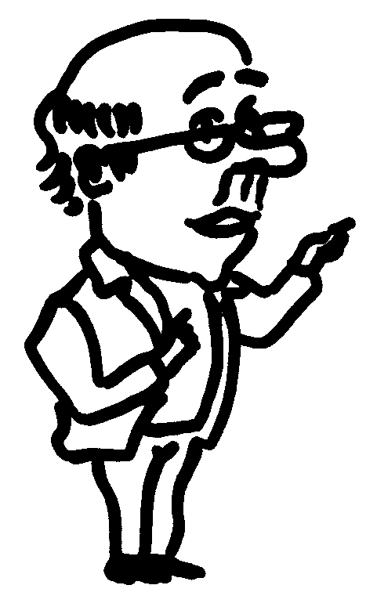
Recette de l’œuf dur : plonger votre oeuf dans l’eau bouillante et attendre 7 minutes.

- Appropriation du problème :
- Première option : Le professeur peut demander aux élèves si cette recette leur paraît correcte et si on peut l’améliorer.
Il laisse un temps de réflexion durant lequel l’élève écrit ce qu’il en pense sur son cahier partie recherche. Puis il propose aux élèves de débattre de la meilleure recette en attendant de voir ressortir quelques conceptions initiales telles que : plus on chauffe l’eau bouillante, plus elle chaude…
Le débat doit mener à la question scientifique suivante : la température de l’eau augmente-t-elle au cours du temps lorsque je chauffe l’eau ? Et lorsqu’elle est bouillante que se passe-t-il ?



- Seconde option : Si les élèves n’arrivent pas à débattre on peut provoquer celui-ci en rétro projetant le dialogue ci-dessous :
Facile, moi dès que l’eau bout, je mets mon œuf !!!
Ben non, attends 5 minutes de plus l’eau sera plus chaude !!!
Moi, je ne suis pas sûr, mais je pense que faire chauffer l’eau trois minutes, c’est suffisant

- Résolution du problème :
Si tout s’est bien passé à la fin du débat, la classe arrive à la question suivante : Quelle est l’évolution de la température en fonction du temps ?
Le professeur propose aux élèves de débuter un travail de groupe. Le groupe se sert du transparent (voir ci-dessous) que l’élève rapporteur du groupe devra présenter à ses camardes. Le groupe doit émettre une hypothèse et proposer une expérience permettant de valider ou non leur hypothèse.
Ils réalisent leur expérience dès qu’ils ont l’accord du professeur. Ils font ensuite leur conclusion.
- Echange :
Première étape : l’élève rapporteur présente le transparent du groupe (complété)
Exemple de transparent à compléter :
Hypothèse du groupe :
Nous pensons que …………………………………………………………………………………………………………………………………………………………………………………………………
……………………………………………………………………………………………………………………………………………………………………………………………………………………………………
Expérience du groupe :
- Schéma de notre expérience :

- Les résultats de notre expérience :
Temps (min) | Température (°C)

Seconde étape : si aucun groupe n’a eu l’idée de faire un graphique (programme technologie 5ème ), il va falloir faire apparaître la nécessité de la construction de celui-ci en soulignant la difficulté de bien visualiser l’évolution de la température en fonction du temps. Chaque groupe construit son graphique et en fait un proprement sur un transparent. Le transparent est présenté par un deuxième élève rapporteur.
La classe entière commente les différences entre les groupes, on recherche des explications, puis la classe se met d’accord sur l’allure générale de la courbe.
- Structuration des connaissances :
Sur le cahier côté cours on trace l’allure de la courbe + commentaires : T= constante lorsque l’eau bout.
En application, on n’oubliera pas de parler de la recette pour un ouf dur parfaitement cuit.

